**Капарова Дженет Ахмедовна**

педагог дополнительного образования

МБОУ ДО Дом детского творчества

Г. Новый Уренгой

**Методическая разработка занятия по робототехнике**

**Открытое интегрированное занятие**

**Основы конструирования и логического мышления**

**«На арене цирка»**

**Ход занятия**

**1. Организационный момент.**

- Здравствуйте, ребята!

- Скажите, пожалуйста, какая бывает погода?

- Изобразите мимикой пасмурную, облачную погоду.

А теперь покажите «лицо» солнечной, ясной погоды. Начнем наш учебный день с хорошим настроением, улыбнёмся друг другу.

- Кто знает, как называется место, где всегда много артистов, где всегда весело, интересно и никогда не бывает скучно? Правильно, это **цирк**.

- Сегодня нас пригласили в цирк, где и пройдёт наше занятие! (музыка)

- Поднимите руку, кто из вас был в цирке?

- Что вам запомнилось?

- Как надо вести себя во время представления? (Тихо, нельзя разговаривать).

- Будьте внимательны, активны, старательны, доброжелательны, помогайте друг другу.

- Успехов вам!

**2. Вводная беседа. Мозговой шторм.**

- Какое сегодня число?

- Какой месяц?

- Какой день недели?

- Какой год?

- Какое время года?

**3. Актуализация знаний.**

- Именно, сегодня, мы идем в цирк. Артисты цирка проверят ваши умения решать задачи, внимание, смекалку.

- Скажите, люди каких профессий работают в цирке?

- Отгадав мою загадку, вы узнаете, в кого из цирковых артистов я сейчас превращусь:

*Вот человек на арене стоит,*

*Всех людей он вмиг удивит.*

*Может он зайца из шапки достать,*

*А еще может он шпаги глотать.*

- Верно, это фокусник. А как мы назовем женщину, работающую по этой профессии? Итак, я превращаюсь в фокусницу *(педагог надевает атрибуты фокусницы: цилиндр, перчатки, плащ).*

- Вместе с людьми в цирке работают и другие артисты, как вы думаете про кого я говорю?

- Конечно, это животные! И у меня будет помощник, отгадав следующую загадку вы узнаете кто это …

*Раньше он в берлоге спал,*

*Цирк его к себе позвал.*

*Поднимает гири он –*

*Цирковой артист силен.*

*(Медведь)*

- Дорога до цирка дальняя, чтобы благополучно без происшествий добраться, мы повторим правила дорожного движения.

- Как правильно переходить дорогу?

- А почему пешеходную дорожку назвали зеброй.

*(Свое название она получила из-за сходства с окраской экзотического животного – зебра).*

- Итак, переходить дорогу надо только по пешеходной дорожке, которую все называют зеброй и на зеленый свет светофора.

И вот наше первое задание. **Мишка** просит Вас, нарисовать дорогу.

1. **Графический диктант.**

Начало в клетке **Б 5**

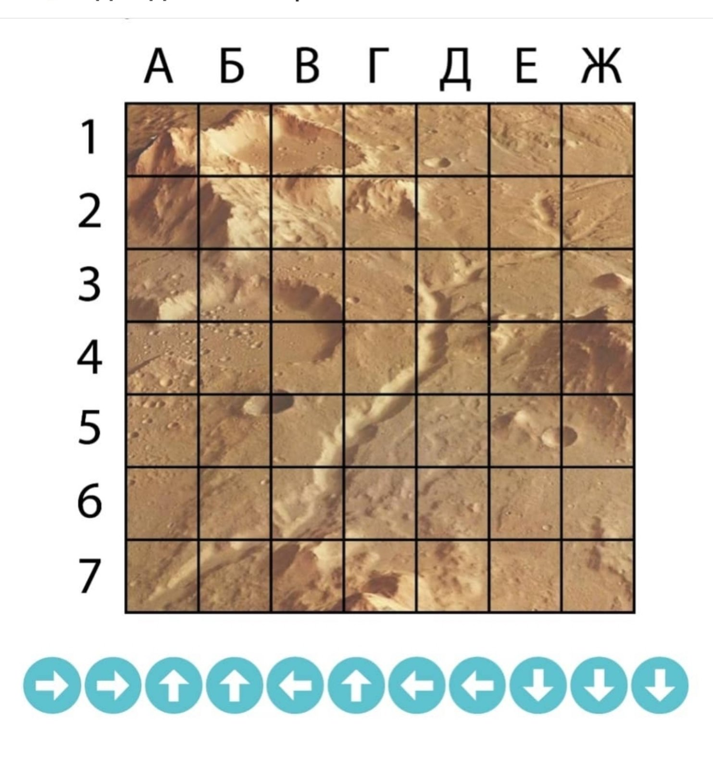

|  |  |  |  |  |  |  |  |
| --- | --- | --- | --- | --- | --- | --- | --- |
|  | **А** | **Б** | **В** | **Г** | **Д** | **Е** | **Ж** |
| **1** |  |  |  |  |  |  |  |
| **2** |  |  |  |  |  |  |  |
| **3** |  |  |  |  |  |  |  |
| **4** |  |  |  |  |  |  |  |
| **5** |  |  |  |  |  |  |  |
| **6** |  |  |  |  |  |  |  |
| **7** |  |  |  |  |  |  |  |

|  |  |  |  |  |  |  |  |
| --- | --- | --- | --- | --- | --- | --- | --- |
|  | **А** | **Б** | **В** | **Г** | **Д** | **Е** | **Ж** |
| **1** |  |  |  |  |  |  |  |
| **2** |  |  |  |  |  |  |  |
| **3** |  |  |  |  |  |  |  |
| **4** |  |  |  |  |  |  |  |
| **5** |  |  |  |  |  |  |  |
| **6** |  |  |  |  |  |  |  |
| **7** |  |  |  |  |  |  |  |

- Вот мы и в цирке (Клетка **А 3**).

1. **Игра “Будь внимательным”.**







1. **Задание от акробатов «В какую сторону крутить?»**



|  |  |
| --- | --- |
| **(1) по часовой стрелке** | (2) против часовой стрелки |
| (3) не вращается | (4) механизм неисправен |

1. **Задание от Попугая Кеши «Перепутанная инструкция»**

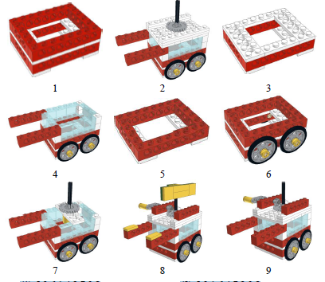

|  |  |
| --- | --- |
| (1) 5,3,6,1,4,2,7,9,8 | **(2) 5,3,1,6,4,7,2,9,8** |
| (3) 5,3,1,6,4,2,7,9,8 | (4) 5,3,6,1,4,7,2,9,8 |

1. **Антракт «Весёлая физминутка». (муз. пауза)**

А сейчас – антракт. Антракт – это перерыв между отделениями в цирковом представлении, то есть перемена и в антракте наша группа, любит танцевать.

1. **Практическое задание**

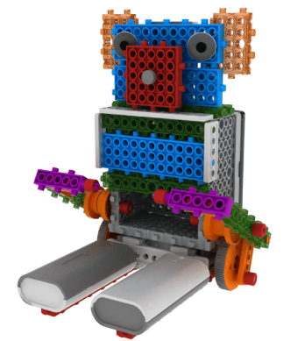

**Медвежонок-барабанщик** из конструктора **HUNA MRT**

Откройте инструкцию на стр. 73

1. **Подведение итога. Рефлексия.**

Наше путешествие подходит к концу. Пора возвращаться.

- Какое у вас настроение? Покажите мимикой.

- Чем занимались на уроке?

- Что больше всего понравилось?

- Вы очень хорошо поработали на уроке и все артисты цирка вам говорят:

**Удачи, успехов! Спасибо.**

Задание

Соедините детали и их названия.

<https://learningapps.org/display?v=p0601peot20>

Элементы лего «Игра ПАРОЧКИ»

<https://learningapps.org/15986391>

Механизмы и модели

<https://learningapps.org/display?v=pxsc7f62320>